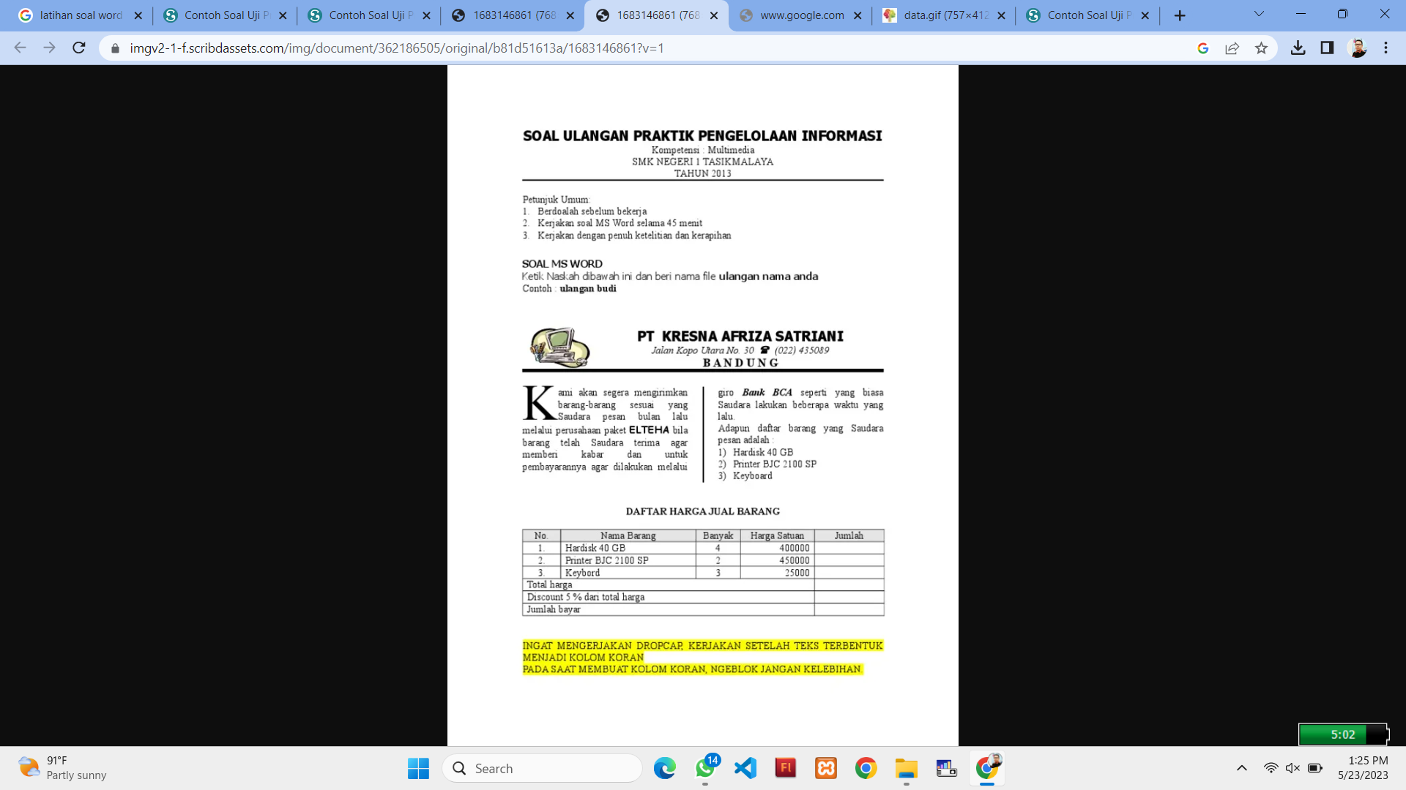**aSOAL UJIAN PRAKTEK WORD :**

**SOAL UJIAN PRAKTEK EXCEL :**

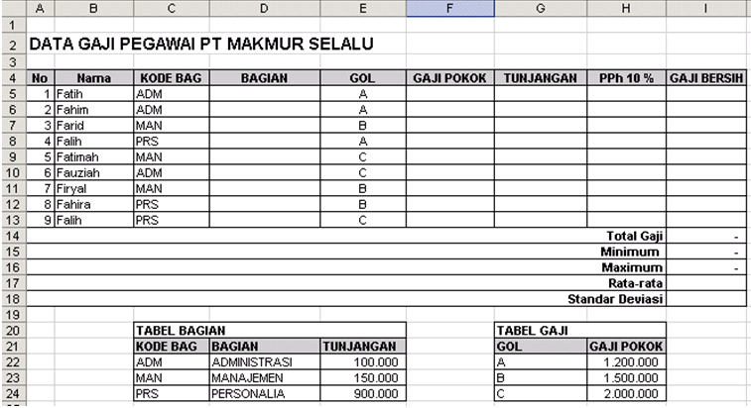

**RUMUS:**

* **KOLOM BAGIAN, GAJI POKOK, TUNJANGAN** MENGGUNANKAN FUNGSI VLOOKUP
* **PPN 10%** = 10% * (GAJI POKOK + TUNJANGAN)
* **GAJI BERSIH**= GAJI POKOK + TUNJANGAN – PPh 10%